Приложение №5
Муниципальное бюджетное дошкольное образовательное учреждение
«Комбинированного вида № 55 «Чудесница»
г. Воркута

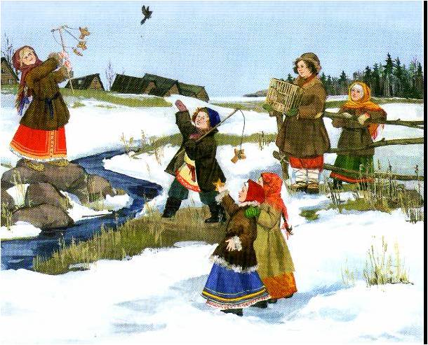
Воспитатель: Недоступ О.В.

2012 г.

Цель: Познакомить детей с событиями Благовещения Пресвятой Богородицы. Формировать представление детей о народных традициях дня Благовещения и их духовном смысле.
Воспитывать у детей потребность делать добро.
Активизация словаря словами: Благовещение.
Закрепить у детей умение создавать узор на силуэте птицы, рисовать всей кистью и ее концом.
од занятия:
Воспитатель: - Ребята, сегодня у нас большая радость. Почему, как вы думаете? – К нам пришла гости. Правильно, мы очень любим встречать гостей. И что же мы им скажем?
Ответы детей: Добрый день! Располагайтесь удобнее! Чувствуйте себя как дома!
Воспитатель: - Давайте и мы сядем поудобнее и расскажем всем, чем мы занимаемся в детском саду?
Ответы детей: - Лепим, читаем, считаем, поем…
Воспитатель : А на наших занятиях, чему мы учимся?
Ответы детей: Учимся быть добрыми, учимся любить ближнего, учимся жить по совести.
Воспитатель: - Положите руку на сердечко, слышите? Мы сидим – оно стучит, мы играем – оно стучит, мы устали, отдыхаем, спим – а оно не отдыхает, стучит, ни на секунду не останавливается.
При рождении Бог каждому человеку вложил в сердечко искру Божию, которую назвали совесть. Нет рядом мамы, нет папы, воспитателя. И мы не знаем, как поступить, что делать? Оказывается, можно и нужно советоваться со своей совестью, а какими словами?
Ответы детей: А хорошо ли то, что я делаю? А понравятся ли Богу мои дела?
Воспитатель: - Давайте подумаем, - хорошо ли брать чужое без спроса? Хорошо ли дразниться? Ябедничать, обзываться? А если накормить голодного котенка, помочь маме? – Понравятся Богу мои дела? – Вот какая наша совесть, все знает.
Очень-очень давно, первые люди (как их звали? – Адам и Ева), которые сначала были святыми, но нарушили заповедь Божию, отпали от Бога, тогда и научились ругаться, обманывать, драться, даже убивать – вспомните войну, вот страшно-то как!
Зло случается, когда люди забывают о своей совести, забывают советоваться с ней. Что же делать, как быть? И тогда Бог пообещал помочь людям и послать на Землю Своего Сына, чтобы спасти их от зла.
На прошлых занятиях мы много читали о Деве Марии, о том, какой она была благочестивой. Вспомним, ребята, что у нее рано умерли родители, и она воспитывалась при храме. Когда ей исполнилось 14 лет, она стала взрослой, ей уже нельзя было оставаться там. Куда идти, где жить? Ее пожалел дальний родственник Старец Иосиф, и они стали жить вместе. В благодарность Мария ухаживала за старцем, за домом. Она очень любила рукодельничать, особенно любила молиться. И вот однажды, когда Дева Мария молилась ночью, то в комнате вдруг стало светло как днем – к ней явился Архангел Гавриил с благой, т.е. радостной вестью, что у нее родится Спаситель Мира, Божий Сын. Сначала Дева Мария испугалась – почему я, может кто-то другой? Но Она была очень послушной, не стала спорить, а согласилась: «Да будет мне по слову Твоему!».
Вот бы и нам всегда быть такими послушными!
Перед нами икона, которая так и называется – «Благовещение Пресвятой Богородицы». 7 апреля все православные люди встретят великий праздник в храме Божием. Но с православными праздниками на Руси издавна были связаны и добрые житейские обычаи. В Москве в старину, накануне праздника устраивался особенный рынок – Птичий. Там покупали птиц для того, чтобы на Благовещение сразу же выпустить их из клетки на волю.
Практическая часть
Воспитатель: На прошлом занятии мы с вами вырезали силуэты птиц. Сегодня на занятии мы их раскрасим и на праздник Благовещения вы подарите их своим близким.Подумайте, как бы вы хотели раскрасить свою птичку и приступайте к работе.
(По ходу занятия воспитатель следит за техникой рисования, помогает тем, кто затрудняется, следит за осанкой).
После того, как дети выполнили работу, предлагаю им готовых птичек повесить на силуэт дерева.
Воспитатель: Об обычае выпускать птиц на волю великий русский поэт А.С. Пушкин написал стихотворение, и Настя нам его сейчас прочитает.
Ребенок: В чужбине свято соблюдаю
Родной обычай старины:
На волю птичку выпускаю
При светлом празднике весны.
Я стал доступен утешенью:
За что на Бога мне роптать,
Когда хоть одному творенью
Я мог свободу даровать!
Посмотрите, какое красивое дерево у нас получилось, все птички яркие и у каждой свой узор.
Поделки готовы! Как обрадуется тот, кто получит ее в праздничный день.

